### 使用random模块，如何产生 50~150之间的数？

Import random

Num = Int(random.random() * 100 + 50)

## 从键盘输入任意三边，判断是否能形成三角形，若可以，则判断形成什么三角形

**'''  
 能三角形:(任意两边和大于第三边)   
 直角三角形：3 4 5 : 9 + 16 = 25  
 等边三角形: 3 3 3   
 等腰三角形: 3 3 5  
 普通三角形: 5 8 7  
 不能三角型  
'''**a = int(input(**"请输入第一边："**))  
b = int(input(**"请输入第二边："**))  
c = int(input(**"请输入第三边："**))  
  
if (a + b > c) and (a + c > b) and (b + c > a):  
 if a == b == c:  
 print(**"等边三角形！"**)  
 elif (a==b or b == c or a == c):  
 print(**"等腰三角型！"**)  
 elif (a * a + b * b == c * c) or (a * a + c * c == b * b) or (b * b + c * c == a * a):  
 print(**"直角三角形！"**)  
 else:  
 print(**"普通三角形！"**)  
else:  
 print(**"不能形成三角形！"**)

### 有以下两个数，使用+号实现两个数的调换。

A=56

B=78

实现效果：

A=78

B=56

**A = A + B #A=134  
B = A - B # B = 56  
A = A - B # A = 78  
print(A,B)  
  
  
# 2  
C = A  
A = B  
B = C  
print(A,B)**

*# 3 ^ 异或*A = A ^ B  
B = A ^ B  
A = A ^ B  
  
print(A,B)

## 实现登陆系统的三次密码输入错误锁定功能

While 当型循环：

For 次数行循环：

name = **"jason"**password = **"138456"**for i in range(3):  
 n = input(**"请输入用户名："**)  
 p = input(**"请输入密码："**)  
 if n == name and p == password:  
 print(**"恭喜，登陆成功！"**)  
 break  
 else:  
 print(**"密码输入失败！"**)  
 if i == 2:  
 print(**"三次密码输入错误！系统已锁定，请在30分钟后重新登陆！"**)  
 break

## 编程实现下列图形的打印

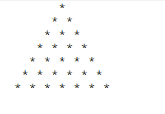

*# 打印等腰三角形*num = int(input(**"请输入三角形的层数："**))  
i = 1  
while i <= num:  
 j = 1  
 while j <= (num-i):  
 print(**" "**,end=**""**)  
 j = j + 1  
 k = 1  
 while k <= i:  
 print(**"* "**,end=**""**)  
 k = k + 1  
 i = i + 1  
 print()

### 编程实现99乘法表的倒叙打印

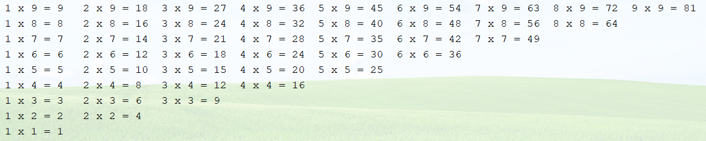

for i in range(9,0,-1):  
 for j in range(1,i+1):  
 print(j,**"x"**,i,**"="**,(i*j),**"**\t**"**,end=**""**)  
 print()

### 一只青蛙掉在井里了，井高20米，青蛙白天网上爬3米，晚上下滑2米，问第几天能出来？请编程求出。

bai = 3  
wan = 2  
h = 20  
count = 0  
high = 0  
  
while True:  
 count = count + 1  
  
 high = high + bai  
 if high >= h:  
 break  
 high = high - wan  
  
print(**"第"**,count,**"天能爬出来！"**)

## 判断下列变量命名是否合法

|  |  |  |  |
| --- | --- | --- | --- |
| 标识符 | 是否合法 | 标识符 | 是否合法 |
| char | √ | Cy%ty | × |
| Oax_li | √ | $123 | × |
| fLul | √ | 3_3 | × |
| BYTE | √ | T_T | √ |